Dia do Geólogo também é comemorado no Alentejo

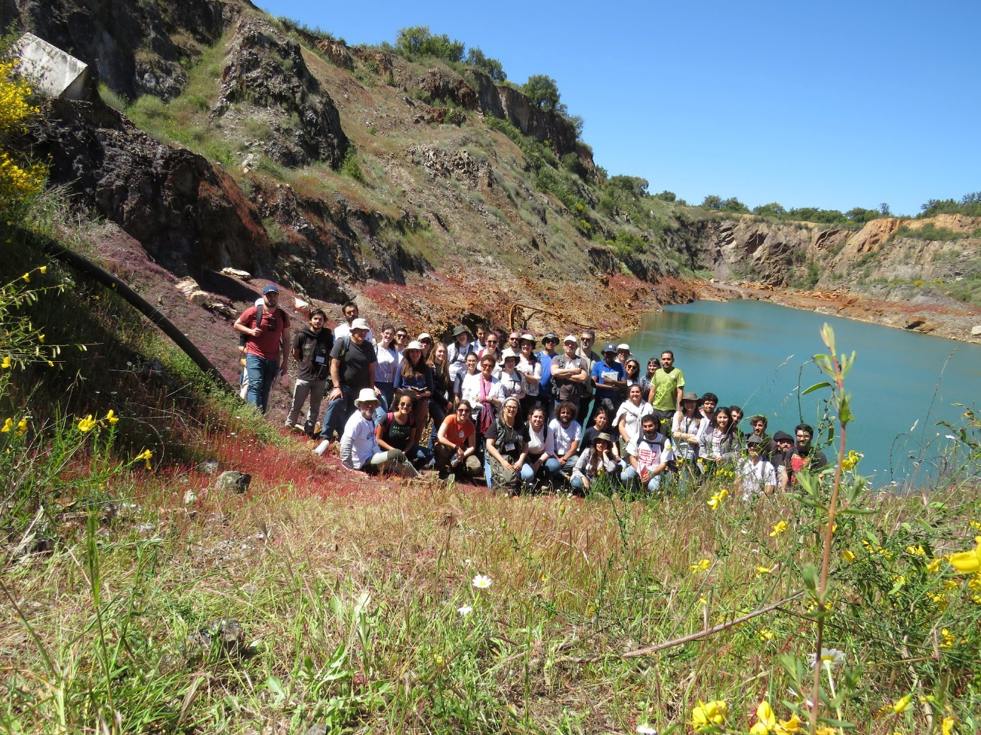
Nos passados dias 26, 27 e 28 de abril o projeto ZOM3D: Modelos Metalogénicos 3D da Zona de Ossa-Morena – Valorização dos Recursos Minerais do Alentejo, da Universidade de Évora, realizou pelo terceiro ano consecutivo o Curso de Primavera 2019, com a parceria do GeoUE – Núcleo de Estudantes da Universidade de Évora e do Centro de Ciência Vida de Estremoz.
Este ano o Curso realizou-se a par do Encontro de Campo do Grupo de Geologia Estrutural e Tectónica com o apoio da Sociedade Geológica de Portugal, enquadrando-se assim nas comemorações do Dia do Geólogo 2019.
Com a consciência que os recursos minerais representam um fator preponderante no desenvolvimento social e económico do país, e reconhecendo a sua importância e aplicação no nosso dia-a-dia o Projeto ZOM3D trabalha com o intuito de reconhecer o potencial económico e os processos envolvidos na formação das mineralizações da Zona de Ossa-Morena, uma região que compreende um conjunto de antigas explorações de cobre, ferro, zinco, chumbo e mesmo ouro.
Este género de atividades promovem a divulgação científica e a sensibilização dos participantes para a importância dos recursos minerais na sociedade, marcando claramente que estes são essenciais para as exigências tecnológicas da sociedade atual. Deixando, no entanto, a ideia que os recursos geológicos são finitos e que a descoberta de novos jazigos é de facto uma tarefa árdua, mas essencial.

Este ano foram abordados neste Curso de Primavera vários temas relacionados com a geologia do Alentejo, desde a geodinâmica às mineralizações de cobre da região de Vila Viçosa e Alandroal, de estanho e tungsténio da região de Santa Eulália, passando também pela exploração de rocha ornamental (mármore) da região de Vila Viçosa, tão importante para o desenvolvimento económico nacional. Foram nestes dias exploradas temáticas que permitiram aos participantes perceber, e entrar em contacto com alguns dos processos geológicos envolvidos na génese das mineralizações, e na génese do próprio território.
A par dos anos anteriores a edição de 2019 deste curso foi um sucesso de participação, contando com 57 inscritos de diversas Universidades e nacionalidades (Évora, Porto, Lisboa, Coimbra e Braga), professores do ensino secundário (Aveiro e Murça) e profissionais da área das geociências. Este encontro permitiu a discussão entre alunos e professores sobre os processos geológicos envolvidos na formação dos terrenos geológicos da região, promovendo desta forma um ensino aplicado e com exemplos reais.
O Projeto ZOM3D da Universidade de Évora agradece a todos os participantes a vontade de aprender, de perguntar e de discutir. E no fim de contas divulgar a importância da geologia na sociedade, em particular a importância dos recursos minerais.

